Zmiany wprowadzone w wersji „4.19.O”

- Zablokowano możliwość ustawienia oprocentowania obsługi w domu w sytuacji gdy w konfiguracji wyłączono naliczenia odsetek od obsługi zaległej w domu. Niepotrzebne przeliczanie nie używanych kont zwalniało system.

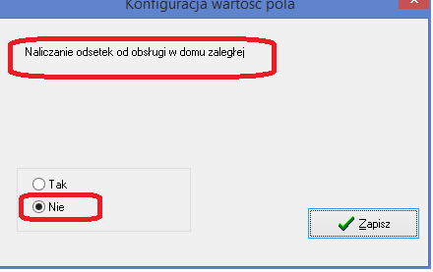

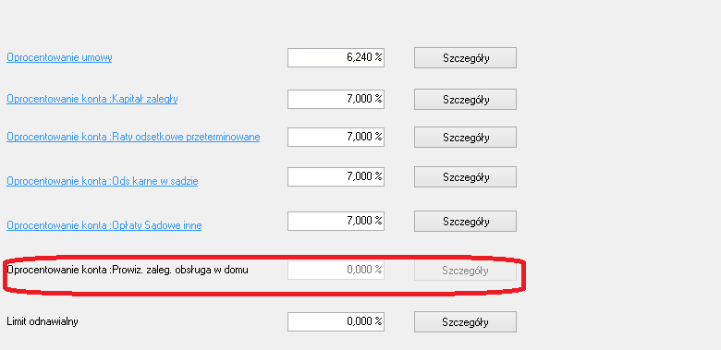
- Rozbudowa opcji „"Umowy info -> "Prawy klawisz myszki" -> "Przelicz odsetki po spłacie pożyczki" -> Raty zalegle "

W opcji dodano możliwość automatycznego doksięgowana odsetek karnych po utworzeniu raportu.
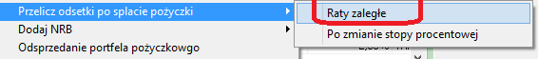

- Rozbudowanie działania opcji „Transze” dla umów z podziałem Własne/Jeremie

Zmiana polega na tym że po kliknięciu na nazwę kolumny, „Kwota transzy”

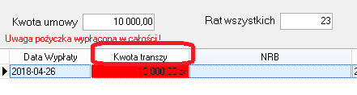
System wyświetla informacje o części własnej i BGK w transzy.

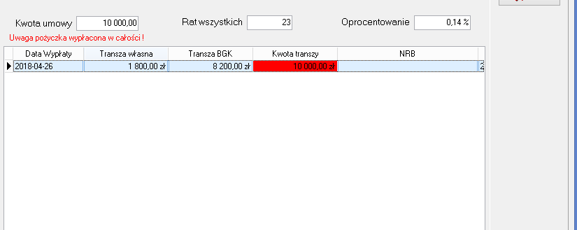

- Możliwość utworzenia pliku z przelewami spłat. System tworzy plik w formacie elixir zawierający polecenie przelewu z rachunku wpłat na rachunek własny i rachunek BGK (wymóg BGK) . Aby opcja zadziałała prawidłowo należy w konfiguracji produktu ustawić konta BGK i PF
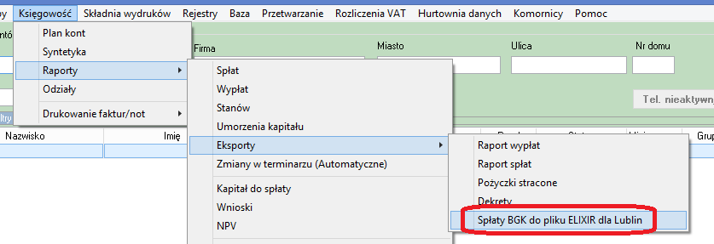

Wygląd ekranu konfiguracji produktu:
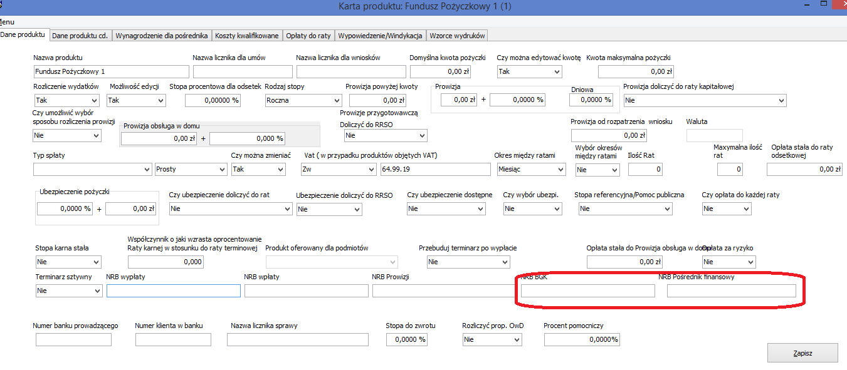
- Udostępniono moduł telefonii, pozwalający na wykonywanie rozmów telefonicznych wprost z programu PBaza. Główne cechy modułu to

- Obsługa rozmów przychodzących,

  - Rozpoznawanie rozmowy dzwoniącej,
  - Wyświetlenie listy umów klienta,
  - Możliwość włączenia wyłączenia nagrywania rozmowy,
  - Zapisywanie listy rozmów do bazy,
  - W przypadku pracy kilku stanowisk system kolejkuje rozmowy.

- Obsługa rozmów wychodzących,

  - Możliwość wybierania rozmów z poziomu klienta, umowy,
  - Wspieranie procesu windykacyjnego,
  - Możliwość włączenia/wyłączenia nagrywania rozmowy,
  - Zapisywanie informacji o kontakcie do bazy przy umowie i kliencie, której dotyczy.

- Rozbudowa funkcjonalności raportu „Krótkie Długie”.
- Możliwość dodania podziału BGK/Własne
- Możliwość umieszczenia w raporcie informacji odsetkach (funkcjonalność dostępna dla terminarza sztywnego)
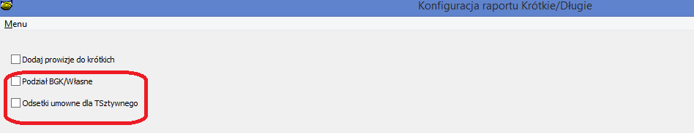
- Uproszczenie ekranu definicji produktu
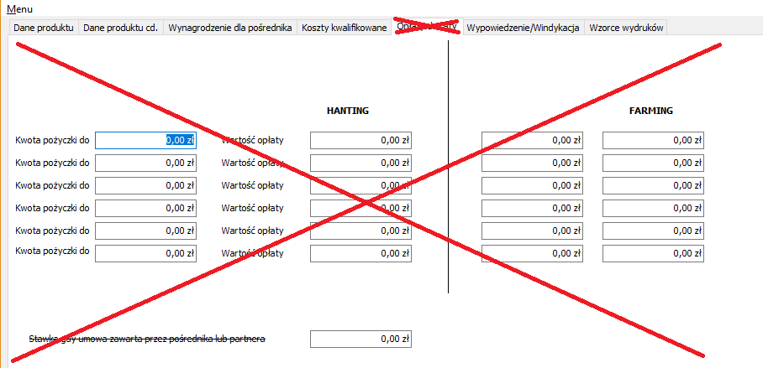
- Rozbudowa modułu hurtowni danych zakładki wnioski.

- Dodano możliwość pobierania Id Wniosku
- Poprawiono działanie, filtrowania wniosków po znacznikach.

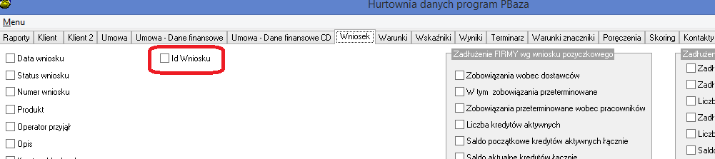
- Przy edycji raty dodano informacje o wartości płatności razem, informacja może być przydatna przy ustalaniu płatności z klientem.
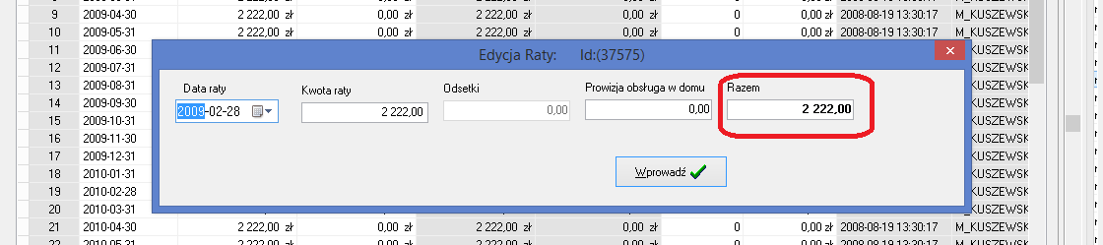

- x

Instalacja
- Wykonać kopię bazy danych
- Uruchomić opcję Baza -> Instalacja wersji

UWAGA
W przypadku użycia nowego szablonu do wysyłki SMS zawierającego znaczniki należy zawsze wysłać SMS testowego do minimum 4 klientów wysyłanych w jednej wysyłce w celu sprawdzenia poprawności działania szablonu.

